Управление Директорами. Блок 12
Технологическая основа: CLM / C-Level Management / управление C-level-ядром.
Как закрепить изменения CLM в рабочих артефактах без создания лишних файлов.
Коротко
Блок 12 не является складом документов. Он фиксирует только те артефакты, без которых CLM нельзя применить, проверить или повторить.

1. Паспорт блока
Поле | Содержание
Место в CLM | Финальный блок после Блока 11: дорожная карта показала, что нужно закрепить.
Назначение | Собрать библиотеку рабочих артефактов CLM и убрать обязательное создание лишних файлов.
Вход | Действия Блока 11, которым нужны шаблоны, матрицы, правила, журналы или панели.
Выход | Минимальный комплект, расширенная библиотека, статусы артефактов, владельцы, доступ, обновление и версии.
KPI | Каждый артефакт имеет назначение, владельца, статус, место применения и правило обновления.

2. Что изменено в релизной версии
Было | Стало | Почему
Режим AS IS и оговорка, что оптимизация не запущена. | Блок переведён в релизную логику применения. | Финальный блок должен завершать продукт, а не откладывать работу.
Формально 8 обязательных артефактов, но в XLSX было 9 строк. | Decision Loop / протокол цикла решений встроен в Decision Book / книгу решений. | Убираем дубль без потери смысла.
Риск создавать отдельные шаблоны автоматически. | Отдельный файл создаётся только после жёсткого теста нужности. | Защита от бюрократии.
Глоссарий внутри блока. | Удалён из блока, остаётся в мастер-глоссарии CLM. | Не дублируем общую терминологию.

3. Контроль входа из Блока 11
Вход из Roadmap / дорожной карты | Что решает Блок 12
Нужно закрепить новый мандат. | Создаётся или обновляется карточка роли / мандата.
Нужно закрепить путь решения. | Обновляется Decision Book / книга решений и шаблон разбора.
Нужно закрепить данные. | Обновляется Data Pack / пакет данных.
Нужно закрепить восстановление. | Обновляется Recovery Loop / контур восстановления.
Нужно закрепить AI / ИИ-сценарий. | Обновляются правила допуска, контроля и резервного маршрута.
Нужно закрепить дорожную карту. | Обновляется Roadmap / дорожная карта CLM.

4. Блок-схема работы
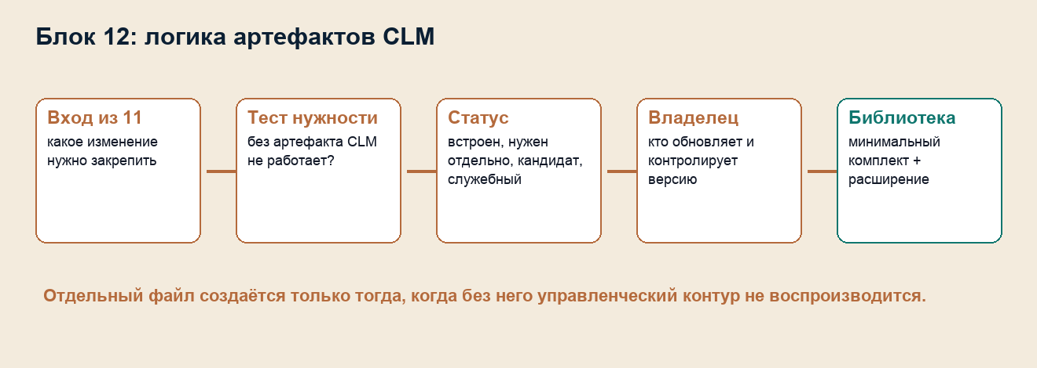

5. Минимальный комплект CLM
V2 фиксирует 8 обязательных артефактов. Отдельный Decision Loop / протокол цикла решений не считается девятым обязательным файлом: он живёт внутри Decision Book / книги решений.
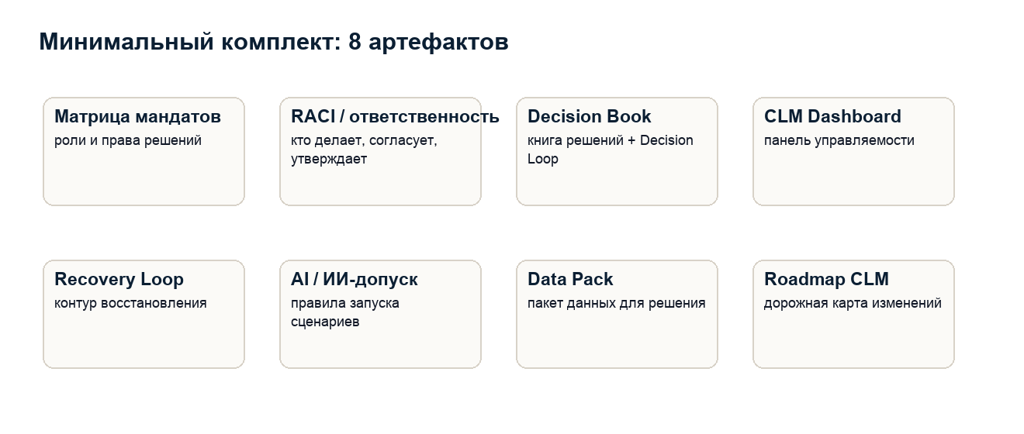

Артефакт | Зачем нужен | Статус отдельного файла
Матрица мандатов | Закрепляет роли, права решений и границы автономии. | Встроен в CLM.
RACI / матрица ответственности | Показывает участие ролей в действии или решении. | Встроен в CLM.
Decision Book / книга решений | Хранит решения, цикл решения, обязательства и разбор. | Встроен в CLM.
CLM Dashboard / панель | Показывает состояние управляемости. | Встроен в CLM.
Recovery Loop / контур восстановления | Закрепляет восстановление после сбоя. | Встроен в CLM.
AI / ИИ-допуск | Фиксирует правила запуска AI / ИИ-сценариев. | Встроен в CLM.
Data Pack / пакет данных | Собирает данные для управленческого решения. | Встроен в CLM.
Roadmap / дорожная карта CLM | Закрепляет программу изменений. | Встроен в CLM.

6. Жёсткий тест отдельного файла
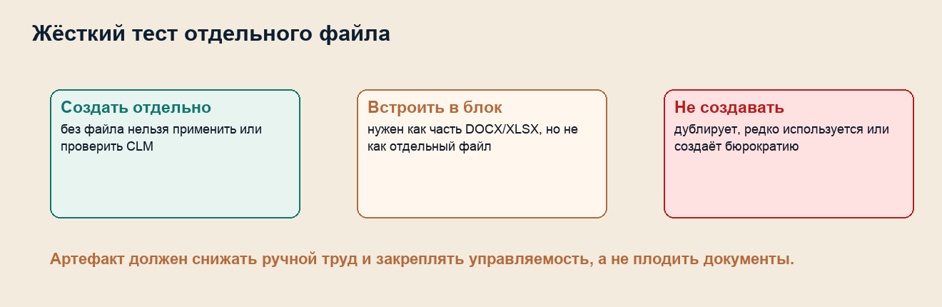

Вопрос | Если ответ нет
Без этого файла CLM нельзя применить? | Не создавать отдельно.
Файл снижает ручной труд, а не увеличивает его? | Встроить в существующий блок.
Есть владелец обновления и контроля версии? | Не выпускать как отдельный артефакт.
Файл не дублирует существующую таблицу, панель или шаблон? | Объединить с существующим артефактом.

7. Статусы артефактов
Статус | Что означает
Минимальный комплект | Нужен почти в каждом внедрении CLM.
Расширенная библиотека | Используется по необходимости, если есть соответствующий кейс.
Встроен в CLM | Живёт внутри DOCX/XLSX соответствующего блока.
Кандидат на оптимизацию | Смысл полезен, но отдельный файл может создать бюрократию.
Служебный слой | Нужен для контроля версий, доступа или сопровождения.

8. Владение, доступ и обновление
Правило | Норма
Владелец | У каждого артефакта есть роль, которая отвечает за актуальность.
Доступ | Чувствительные артефакты не публикуются в общий доступ C-level-команды.
Версия | Изменения фиксируются через дату, владельца и основание.
Ритм обновления | Артефакт обновляется после изменения мандата, решения, панели или дорожной карты.
Связь с блоком | Каждый артефакт имеет источник в одном из блоков CLM.

9. Контроль готовности выхода
Контроль финального блока | Да / нет
Минимальный комплект очищен от дублей.
Понятно, какие артефакты встроены в CLM, а какие могут быть отдельными.
Для каждого артефакта есть владелец и правило обновления.
Глоссарий и FAQ не возвращены внутрь блока.

10. Границы Блока 12
- Не создаёт отдельный файл автоматически.
- Не заменяет хранилище документов компании.
- Не плодит шаблоны, если смысл уже встроен в блок CLM.
- Не возвращает FAQ и глоссарий внутрь блока.
11. Вывод блока
Формула Блока 12
Библиотека артефактов CLM закрепляет управляемость минимальным комплектом рабочих объектов и не создаёт лишние документы.

